الطبقات الاجتماعية

- تعاريف
- خصائص الطبقات الاجتماعية
- تصوّرات الطبقات الاجتماعية

- تعاريف
يعرف بيار أنصار P.Ansart الطبقة الاجتماعية بأنها «مجموع غير مؤسس من الأفراد يتميز بخصائص اقتصادية واجتماعية مشتركة» (Ansant1999, p78).
- خصائص الطبقة الاجتماعية
يفصّل جورج غورفيتشGeorgeGurvitch الحديث في وصف ماهية الطبقة الاجتماعية وخصائصها ويقدم مجموعة مواصفات لما هي عليه:
- للطبقة العديد من الوظائف الاجتماعية ولكن أهمها الوظيفة الاقتصادية.
- إن الطبقة الاجتماعية مجموعة كبيرة، أكبر من الجماعات المنعزلة.
- إنّها مرتبة اجتماعيا، الشيء الذي لا نجده عندما نفكر من خلال الجنس أو العمر مثلا.
- تتميّز الطبقة الاجتماعية بتجانس داخلي وبمقاومة للخارج.
- لا يوجد توافق وفجوة كبيرة بين الطبقة وغيرها من الطبقات.
- لديها وعيها الجماعي الخاص بها وهويتها المنفردة وإحساس بالوحدةداخلها.
- إن الطبقة تتطور عكس الطوائف، ولكنها في نفس الوقت قليلة الحراك اجتماعيا (أنظر هنا دراسة بوردو «إعادة الإنتاج والورثة»)
- تصورات حول الطبقات الاجتماعية
الرؤية الماركسية: يبني كارل ماركس تحليله للتراتبية الاجتماعية من خلال «ملكية وسائل الانتاج» بمقابل «قوى العمل» إنه يعرّف الطبقة الاجتماعية «كمجموع الفاعلين المتواجدين في نفس سيرورة الانتاج».
في المجتمع الصناعي هناك استقطاب للطبقات الاجتماعية وأهمها الطبقة البرجوازية والطبقة البروليتارية التي تتعرّص لإفقار وللظلم الاجتماعي.

الرؤية الفيبيريةWeber
يوّسع فيبير تصوّر الطبقة الاجتماعية وينظر لهذا المفهوم بطريقة متعددة الأبعاد بالنسبة له تتحدّد التراتبية الاجتماعية من خلال:
- الفوارق الاقتصادية
- التمييز السياسي
- نظام المكانات الاجتماعية
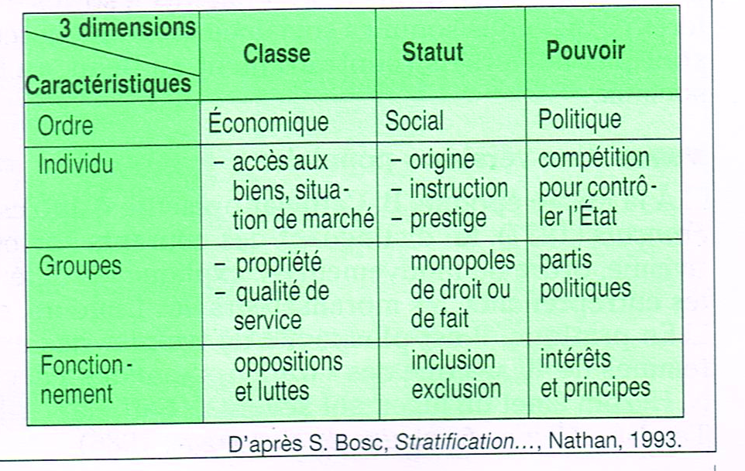

- الفئات السوسيومهنيةCatégoriesSocioprofessionnelles
تعرّف INSEEالفئات السوسيومهنية«بأنها تقسيم للمهن، ترتيب من خلال الكفاءات، وهي في نفس الوقت تجميع للأفراد من خلال البيئات الاجتماعية».
تهدف الفئات السوسيومهنية إلى «ترتيب وتجميع مجموع أفراد المجتمع في عدد محدد من الجماعات التي تظهر كل واحدة منها نوعا من التجانس الاجتماعي»INSEE.
تعتمد الفئات السوسيومهنية مجموعة من المعايير في بنائها لنماذجها:
المكانة: أي الشروط القانونية والاقتصادية للمهن الممارسة
المؤهلات:الشهادات...
المكانة:في الهرم المهني
قطاع العمل:عام، خاص، ...
المهنة: الخاصة بكل فرد.
تهدف الفئات السوسيومهنية إلى التعرّف على الفروق الاجتماعية (عدم تكافؤ السلطات، الدخل، ...). كما تعمل على الكشف عن الهويات المهنية وتأثيرها في الممارسات الاجتماعية للأفراد، أخيرا تمكن هذه الطريقة في ترتيب الفئات الاجتماعية إلى تتّبع التغيرات الحادثة داخل الجماعات وكيفية تنقل الأفراد بينها (إشكال الحراك الاجتماعي).

